Зайцев Иван Степанович - командир отделения 9-й роты 1050-го стрелкового полка 301-й стрелковой дивизии 5-й ударной армии 1-го Белорусского фронта, сержант.
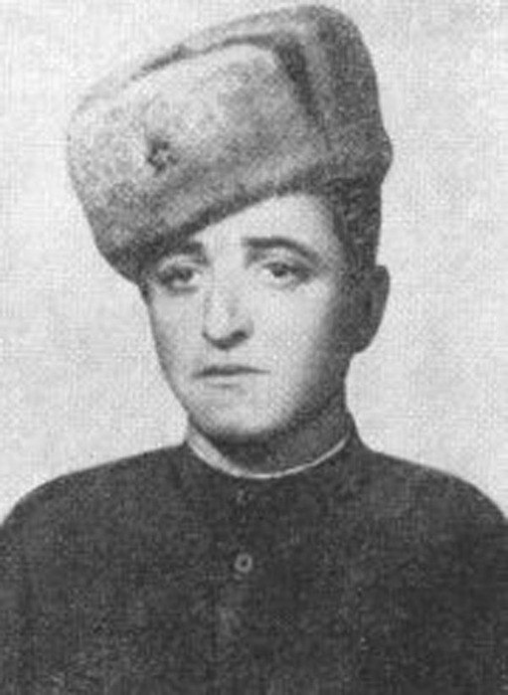
Родился 9 октября 1926 года в деревне Ченки Гомельского района Гомельской области Белоруссии в крестьянской семье. Белорус. Образование начальное.
С ноября 1943 года - в Красной Армии. В боях Великой Отечественной войны с декабря 1943 года.
Командир отделения 9-й роты 3-го стрелкового батальона 1050-го стрелкового полка (301-я стрелковая дивизия, 5-я ударная армия, 1-й Белорусский фронт) 18-летний сержант Иван 3айцев, в ходе Берлинского сражения, 16 апреля 1945 года в бою за станцию Вербиг, севернее города Зелов (Восточная Германия), совершил бессмертный подвиг.
Когда 1050-й стрелковый полк штурмовал Вербиг, его 1-й и 2-й стрелковые батальоны залегли под губительным пулемётным огнём, оборонявшихся гитлеровцев. 3-й батальон, в котором служил сержант Зайцев, ворвался во вражеские траншеи Зееловских высот южнее Вербига. В тот момент, когда из дота в сторону советских воинов, в очередной раз, понеслись смертоносные трассы, его и обнаружил командир стрелкового отделения И.С. Зайцев.
По своей личной инициативе отважный младший командир, действуя решительно и умело, со связками гранат пополз к огневой точке. Противник, обнаружив приближающегося к доту храбреца, сосредоточил по нему пулемётный огонь. Будучи раненым, сержант Зайцев не покинул поле боя, а упорно продвигался вперёд. Когда до дота осталось несколько метров, славный сын белорусского народа с возгласом «За Родину!» бросился вперёд и своим телом закрыл амбразуру.
Сержант Зайцев И.С. пал смертью храбрых. Подразделение, воодушевлённое его храбростью, решительными действиями опрокинуло противника и овладело важным узлом сопротивления врага… Похоронен в городе Кюстрин (Костшин, Польша).
Указом Президиума Верховного Совета СССР от 31 мая 1945 года за образцовое выполнение боевых заданий командования на фронте борьбы с немецко-фашистским захватчиками и проявленные при этом мужество и героизм сержанту Зайцеву Ивану Степановичу посмертно присвоено звание Героя Советского Союза.
Награждён орденом Ленина, орденом Красной Звезды.
На здании ПТУ № 56 города Гомеля установлена мемориальная доска, одна из улиц этого областного центра Белоруссии названа именем Героя.

Библиография:
- Балоткін, С. Каб сінела мірнае неба / С. Балоткін // Гомельская праўда. — 1975. — 1 красавіка.
- Васілевіцкі, М. Ен быў тваім равеснікам / М. Васілевіцкі // Чырвоная змена. — 1963. — 14 красавіка.
- Васілевіцкі, М. Жыцце за Радзіму / М. Васілевіцкі // Звязда. — 1963. — 9 мая.
- Відзішаў, П. У маці героя / П. Відзішаў // Маяк. — 1965. — 3 красавіка.
- Вінаградаў, Г. Жыцце, як зорка / Г. Вінаградаў // Чырвоная змена. — 1974. — 21 жніўня.
- Ельскі, П. У добры шлях, «Іван Зайцаў» / П. Ельскі // Гомельская праўда. — 1964. — 9 чэрвеня.
- Зайцаў Іван Сцяпанавіч // Беларуская энцыклапедыя: У 18 т. Т. 6: Дадаізм — Застава / Рэдкал.: Г. П. Пашкоў і інш. — Мн.: БелЭн, 1998. — С. 502.
- Зайцаў Іван Сцяпанавіч // Беларусь у Вялікай Айчыннай вайне, 1941 — 1945: Энцыкл. / Беларус. Сав. Энцыкл.; Рэдкал.: І. П. Шамякін (гал. рэд.) і інш. — Мн.: БелСЭ, 1990. — С. 215.
- Зайцаў Іван Сцяпанавіч // Энцыклапедыя гісторыі Беларусі: У 6 т. Т. 3. Гімназіі — Кадэнцыя / Беларус. Энцыкл.; Рэдкал.: Г. П. Пашкоў (гал. рэд.) і інш. — Мн.: БелЭн, 1996. — С. 395 — 396.
- Зайцев Иван Степанович // Анищенко, С. П. Герои Советского Союза: Краткий биографический словарь. Т.1 / С. П. Анищенко / Пред. ред. коллегии И. Н. Шкадов. — М.: Воениздат, 1988. — C. 526.
- Зайцев Иван Степанович // Белорусская ССР: Краткая энциклопедия. В 5-и т. Т. 5. Биографический справочник / Редкол.: И. П. Шамякин (гл. ред.) и др. — Мн.: Бел. Сов. Энциклопедия, 1981. — С. 234.
- Зайцев Иван Степанович // Их именами названы…: Энцикл. справочник / БелСЭ; Редкол.: И. П. Шамякин (гл. ред.) и др. — Мн.: БелСЭ, 1987. — С. 227.
- Зайцев Иван Степанович // Шакаров, С.Ф. Герои Советского Союза, полные кавалеры ордена Славы Гомельщины / С. Ф. Шакаров.- Гомель: Полеспечать, 1995. — C. 42.
- Зайцев Иван Степанович — Герой Советского Союза // Неман. — 1967. — № 1. — С. 17.
- Іваноў, Я. Крок у бессмяротнасць / Я. Іваноў // Маяк. — 1979. — 7 жніўня.
- Калінаў, К. Балада аб салдаце / К. Калінаў // Чырвоная змена. — 1964. — 23 студзеня.
- Ларыенаў, У. Застаўся назаўседы маладым / У. Ларыенаў // Гомельская праўда. — 1985. — 11 красавіка.
- Нашы землякі — героі: Зайцаў Іван Сцяпанавіч // Памяць: Гіст.- дакум. Хроніка Гомельскага р-на. У 2 кн. Кн. 2-я. — Мн.: БЕЛТА, 1998. — С. 38 — 39.
- Соловьев, Н. Мужественный боец / Н. Соловьев // Побратимы Матросова / Сост. В. Д. Дончик. — Мн.: Беларусь, 1984. — С. 244 — 250.
- Сысоев, А. Приближался День Победы / А. Сысоев // Советская Белоруссия. — 1976. — 10 июля.
- У памяць аб героі // Камунар. — 1964. — 25 чэрвеня; Маяк. — 1964. — 4 ліпеня; Новы шлях. — 1964. — 20 чэрвеня.
- Цыганкоў, М. Штурм Імперскай канцэлярыі / М. Цыганкоў // Гомельская праўда. — 1988. — 9 мая.

